Уведомления

Вступление

Кроме [Toast-уведомлений](http://developer.alexanderklimov.ru/android/toast.php), существует также другой тип уведомлений, который выводится в системной строке состояния в виде значка с небольшим текстом. Если открыть окно уведомлений, то можно увидеть расширенную текстовую информацию об уведомлении.

Когда пользователь открывает расширенное сообщение, Android запускает объект **Intent**, который определён в соответствии с уведомлением. Можно также конфигурировать уведомление с добавлением звука, вибрации и мигающих индикаторов на мобильном устройстве.

Этот вид уведомления удобен в том случае, когда приложение работает в фоновом режиме и должно уведомить пользователя о каком-либо важном событии. Уведомление будет висеть до тех пор, пока пользователь не отреагирует на него, в отличие от Toast-сообщения, которое исчезнет через несколько секунд. Фоновое приложение создаёт уведомление в строке состояния, но не запускает активность самостоятельно для получения пользовательского взаимодействия. Это должен сделать только сам пользователь в удобное ему время.

Теория

Чтобы создать уведомление в строке состояния, необходимо использовать два класса:

* **Notification** — определяем свойства уведомления строки состояния: значок, расширенное сообщение и дополнительные параметры настройки (звук и др.)
* **NotificationManager** — системный сервис Android, который управляет всеми уведомлениями. Экземпляр **NotificationManager** создается при помощи вызова метода **getSystemService()**, а затем, когда надо показать уведомление пользователю, вызывается метод **notify()**. Недавно появился более простой способ через метод **from()** (см. ниже)

Обратите внимание, что в имени классов спрятан кот (Notifi**cat**ion, Notifi**cat**ionManager), что намекает на целевое использование уведомлений. Уведомляйте пользователя только о самом важном, например, что пора кормить кота.

Notification.Builder

Для поддержки старых устройств используется класс **NotificationCompat.Builder**, который входит в пакет **android.support.v4.app** (при ручном импортировании не перепутайте с версией v7, которую закрыли). Для новых устройств можно использовать **Notification.Builder**, хотя в реальных проектах лучше пока использовать **NotificationCompat.Builder**, чтобы ваше приложение работало везде. Недавно появилась ещё одна причина использовать эту библиотеку - именно там есть методы, позволяющие выводить уведомления на часы под управлением Android Wear.

Добавим на экран активности кнопку и создадим простой пример для демонстрации работы уведомления.

package ru.alexanderklimov.notificationdemo;

import android.app.Notification;

import android.app.NotificationManager;

import android.app.PendingIntent;

import android.content.Context;

import android.content.Intent;

import android.content.res.Resources;

import android.graphics.BitmapFactory;

import android.os.Bundle;

import android.support.v4.app.NotificationCompat;

import android.support.v7.app.AppCompatActivity;

import android.view.View;

public class MainActivity extends AppCompatActivity {

// Идентификатор уведомления

private static final int NOTIFY_ID = 101;

@Override

protected void onCreate(Bundle savedInstanceState) {

super.onCreate(savedInstanceState);

setContentView(R.layout.activity_main);

}

public void onClick(View view) {

Intent notificationIntent = new Intent(this, MainActivity.class);

PendingIntent contentIntent = PendingIntent.getActivity(this,

0, notificationIntent,

PendingIntent.FLAG_CANCEL_CURRENT);

Resources res = this.getResources();

// до версии Android 8.0 API 26

NotificationCompat.Builder builder = new NotificationCompat.Builder(this);

builder.setContentIntent(contentIntent)

// обязательные настройки

.setSmallIcon(R.drawable.ic_launcher_cat)

//.setContentTitle(res.getString(R.string.notifytitle)) // Заголовок уведомления

.setContentTitle("Напоминание")

//.setContentText(res.getString(R.string.notifytext))

.setContentText("Пора покормить кота") // Текст уведомления

// необязательные настройки

.setLargeIcon(BitmapFactory.decodeResource(res, R.drawable.hungrycat)) // большая

// картинка

//.setTicker(res.getString(R.string.warning)) // текст в строке состояния

.setTicker("Последнее китайское предупреждение!")

.setWhen(System.currentTimeMillis())

.setAutoCancel(true); // автоматически закрыть уведомление после нажатия

NotificationManager notificationManager =

(NotificationManager) getSystemService(Context.NOTIFICATION_SERVICE);

// Альтернативный вариант

// NotificationManagerCompat notificationManager = NotificationManagerCompat.from(this);

notificationManager.notify(NOTIFY_ID, builder.build());

}

}

Для начала вам надо создать идентификатор уведомления. Он нужен, чтобы можно было различать уведомления друг от друга. Ведь вы можете создать идеальное приложение, которое уведомляло бы хозяина, что кота надо покормить (первое уведомление), погладить (второе уведомление), почистить лоток (третье уведомление). Если у вас будет один идентификатор, то каждое новое уведомление затрёт предыдущее и хозяин не увидит свои недоработки. Это не дело. Для идентификатора используйте какое-нибудь число. Только не надо оригинальничать, ничего не имею против числа 836, но вам определённо нужно сходить к психологу.

Далее формируется внешний вид и поведение уведомления через построитель **Notification.Builder**. Вы можете задать текст уведомлений, значки и прочие атрибуты.

Я закомментировал "правильные варианты" использования строк через ресурсы, но чтобы вам было понятно, в примерах сразу показаны нужные строки.

Также нам нужны объекты **Intent** и **PendingIntent**, которые описывают намерения и целевые действия. В нашем случае мы хотим запустить нашу активность, когда пользователь среагирует на уведомление.

Начиная с API 16, вместо устаревшего метода **getNotification()** следует использовать метод **build()**. Если посмотреть на [исходники](https://android.googlesource.com/platform/frameworks/base/+/refs/heads/master/core/java/android/app/Notification.java), то видно, что старый метод вызывает метод **build()**. Видимо, не понравилось имя метода, вот его и объявили устаревшим.

Далее надо сформировать уведомление с помощью специального менеджера. Ссылку на **NotificationManager**можно получить через вызов метода **getSystemService()**, передав ему в качестве параметра строковую константу **NOTIFICATION_SERVICE**, определённую в классе **Context**. Также есть другой вариант через метод **from()**(закомментировал в коде).

Выводится уведомление с помощью метода **notify()** - своеобразный аналог метода **show()** у **Toast** из предыдущего урока.

На первой картинке мы видим, как появился маленький значок. Также появляется текст "Последнее китайское предупреждение!", который быстро исчезает.

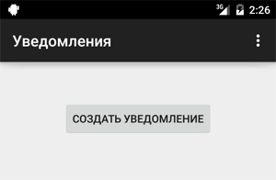

Здесь я сделаю небольшое отступление. При проверке кода под Android 5.0 я увидел, что маленький значок из метода **setSmallIcon()** стал белым (смотри скриншот), а метод **setTicker()** не срабатывает. Насчёт значка понятно - в Android 5.0 используется дизайн Material, который требует использовать для значков в уведомлениях белый цвет на прозрачной подложке. Учитывайте это обстоятельство и заранее подготовьте такой ресурс. Про **setTicker()** я ничего не нашёл. А вообще в Android 5.0 уведомления сильно переработали и их можно выводить теперь даже на экран блокировки и на часы. Но это уже тема для другого разговора.

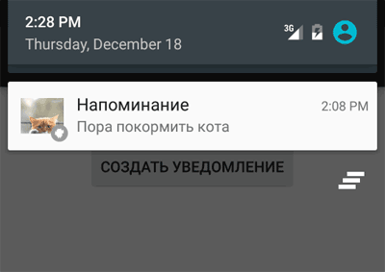

Внешний вид уведомлений меняется в каждой версии Android. Для сравнения ещё один скриншот с API 25.

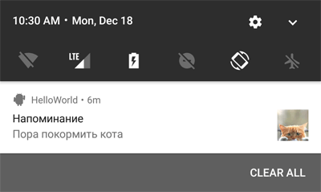

Далее мы можем открыть уведомление щелчком, чтобы увидеть более подробную информацию.

В коде вы могли увидеть предупреждение, что использование конструктора **NotificationCompat.Builder(this)**устарело. Это справедливо для устройств с Android 8.0 и выше. Пока таких устройств мало, поэтому можно временно не обращать внимания, даже в официальной документации Гугла не везде поправили старый код.

Как я уже упоминал, если вам нужно обновить уведомление, то просто ещё раз отправьте его устройству под этим же идентификатором, но с другим текстом и картинкой.

Если уведомления разного типа, то нужно обновлять идентификаторы. Вспомним урок по подсчёту ворон и изменим код.

notificationManager.notify(counter++, notification);

Теперь будут появляться новые значки. Обычно выводятся три значка для одного приложения, потом они группируются и на экране остаётся только один значок. Проверьте самостоятельно.

Если коснуться уведомления, то запустится наша программа (даже если она была перед этим закрыта).

Совсем не обязательно запускать своё приложение, хотя это является распространённой практикой. Можете задать нужное поведение, например, запустить свой сайт по указанному адресу. Переделаем код:

Intent notificationIntent = new Intent(Intent.ACTION_VIEW,

Uri.parse("http://developer.alexanderklimov.ru/android/"));

PendingIntent pendingIntent = PendingIntent.getActivity(this, 0,

notificationIntent, PendingIntent.FLAG_CANCEL_CURRENT);

NotificationCompat.Builder builder = new NotificationCompat.Builder(this)

.setContentTitle("Посетите мой сайт")

.setContentText("http://developer.alexanderklimov.ru/android/")

.setTicker("Внимание!")

.setWhen(System.currentTimeMillis())

.setContentIntent(pendingIntent)

.setDefaults(Notification.DEFAULT_SOUND)

.setAutoCancel(true)

.setSmallIcon(R.mipmap.ic_launcher);

NotificationManagerCompat notificationManager = NotificationManagerCompat.from(this);

notificationManager.notify(NOTIFY_ID, builder.build());

Обратите внимание, что на этот раз мы не указали картинку для большого значка и система подставляет в этом случае маленький значок, растягивая его до нужных размеров. Также появился новый метод **setDefaults()**, о котором говорится ниже.

Также можно вывести индикатор прогресса, чтобы указать текущий ход выполнения задачи. Можно установить бесконечное выполнение:

setProgress(100, 50, false);

Ничего не делать

Если ваша цель - только вывести уведомление, но не запускать активность при нажатии на самом уведомлении, то используйте вызов намерения без параметров:

Intent intent = new Intent();

Удаление собственных уведомлений

Вы можете из программы удалить своё уведомление, посланное по глупости (не вздумайте удалять уведомления про кормёжку кота!).

// Удаляем конкретное уведомление

notificationManager.cancel(NOTIFY_ID);

// Удаляем все свои уведомления

notificationManager.cancelAll();

Если уведомления с указанным идентификатором не будет, то ничего страшного при удалении не произойдёт, поэтому проверку не нужно устраивать.

Использование настроек по умолчанию

Можно добавить вибрацию, звуковой сигнал или мерцание светодиодами для ваших уведомлений при помощи настроек по умолчанию. В свойстве **defaults** вы можете сочетать следующие константы:

* Notification.DEFAULT_LIGHTS
* Notification.DEFAULT_SOUND
* Notification.DEFAULT_VIBRATE

Чтобы к уведомлению добавить звук и вибрации по умолчанию, используйте код:

notification.defaults = Notification.DEFAULT_SOUND |

Notification.DEFAULT_VIBRATE;

Если хотите установить сразу все значения по умолчанию, задействуйте константу **Notification.DEFAULT_ALL**.

Звуковое сопровождение

Использование звуковых оповещений для уведомления пользователя о событиях, связанных с устройством (например, входящий звонок), стало привычным. Большинство стандартных событий, от входящих звонков до новых сообщений и низкого заряда батареи, объявляются с помощью звуковых мелодий. Android позволяет проигрывать любой звуковой файл на телефоне в качестве уведомления. Чтобы это сделать, нужно присвоить свойству **sound**путь **URI**:

notification.sound = ringURI;

Также можно использовать собственный звуковой файл, загруженный на устройстве или добавленный в проект в качестве ресурса.

Uri ringURI =

RingtoneManager.getDefaultUri(RingtoneManager.TYPE_NOTIFICATION);

notification.sound = ringURI;

С SD-карты:

notification.sound = Uri.parse("file:///sdcard/cat.mp3"); // если знаем точный путь!

Виброзвонок

Вы можете использовать функцию виброзвонка в телефоне, чтобы сопровождать ваше уведомление вибрацией для привлечения внимания пользователя.

Чтобы использовать виброзвонок, передайте в свойство **vibrate** объекта **Notification** массив значений типа **long**. Постройте массив, учитывая, что значения, отвечающие за продолжительность вибрации (в миллисекундах), чередуются со значениями, которые означают длину паузы между вибрациями.

Прежде чем использовать виброзвонок в своем приложении, необходимо получить нужные полномочия, прописав их в манифесте:

<uses-permission android:name="android.permission.VIBRATE"/>

В следующем примере показано, как изменить уведомление, чтобы одна секунда вибрации сменялась одной секундой паузы на протяжении пяти секунд:

long[] vibrate = new long[] { 1000, 1000, 1000, 1000, 1000 };

notification.vibrate = vibrate;

В настоящее время эмулятор Android не умеет оповещать о вибрации ни визуально, ни с помощью звуковых сигналов.

Светодиодная индикация

Объект **Notification** включает в себя свойства для настройки цвета и частоты мерцания светодиодов устройства. Здесь стоит обратить внимание, что конкретные модели устройств могут не содержать светодиодные индикаторы или иметь другие цвета.

Свойство **ledARGB** может устанавливать цвет для светодиодной подсветки. Свойства **ledOffMS** и **ledOnMS**позволяют регулировать частоту и поведение светодиодов. Вы можете включить светодиоды, присвоив свойству **ledOnMS** значение 1, а **ledOffMS** – 0. Присвоив им обоим значения 0, светодиоды можно выключить.

Настроив работу со светодиодами, необходимо также добавить флаг **FLAG_SHOW_LIGHTS** к свойству **flags** объекта **Notification**.

В следующем фрагменте кода показано, как включить на устройстве красный светодиод:

notification.ledARGB = Color.RED;

notification.ledOffMS = 0;

notification.ledOnMS = 1;

notification.flags = notification.flags | Notification.FLAG_SHOW_LIGHTS;

В настоящее время эмулятор Android не умеет визуально показывать активность светодиодов.

Текущие и настойчивые уведомления

Вы можете делать уведомления текущими и/или настойчивыми, устанавливая флаги **FLAG_INSISTENT** и **FLAG_ONGOING_EVENT**. Уведомления, помеченные как текущие, используются для представления событий, которые выполняются в данный момент времени (например, загрузка файла, фоновое проигрывание музыки). Текущие уведомления необходимы для сервисов, работающих на переднем плане. Пример установки флагов:

notification.flags = notification.flags | Notification.FLAG_ONGOING_EVENT;

В расширенной статусной строке текущие события отделены от обычных, чтобы вы сразу могли их отличить.

Настойчивые уведомления непрерывно повторяют звуковые сигналы, вибрируют и мерцают светодиодами, пока не будут остановлены. Подобные уведомления, как правило, используются для событий, которые требуют немедленного и своевременного внимания, таких как входящий звонок, срабатывание будильника или время кормёжки кота. В следующем фрагменте кода показано, как сделать уведомление настойчивым:

notification.flags = notification.flags | Notification.FLAG_INSISTENT;

В методе **getActivity()** может понадобиться изменить флаг, например.

PendingIntent pendingIntent = PendingIntent.getActivity(

context,

0, intent, **Intent.FLAG_ACTIVITY_NEW_TASK**);

Существуют и другие флаги. Хотя в большинстве случаев используется просто 0.

В Android 5.0 пользователь может установить собственный уровень оповещений, нажав на кнопки увеличения громкости на домашнем экране. Появится диалоговое окно, в котором задаётся один из трёх доступных уровней.

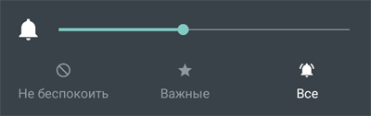

Запустить запущенную активность

Не сразу бывает заметно, но на самом деле, когда при нажатии на уведомлении у вас запускается активность, то запускается не старая активность, которая была на экране до этого, а новая. Это можно увидеть в примере, если, например, есть текстовое поле с текстом. Введите какой-нибудь текст в активности, а потом создайте уведомление, вызывающее активность. Вы увидите, что запустится новая активность с пустыми текстовым полем, хотя мы ожидали увидеть запущенную активность. Если вам нужен именно этот вариант, то используйте флаги для намерения.

Intent intent = new Intent(context, MainActivity.class);

intent.setFlags(Intent.FLAG_ACTIVITY_CLEAR_TOP

| Intent.FLAG_ACTIVITY_SINGLE_TOP);

Либо вы можете прописать в манифесте для нужной активности атрибут **android:launchMode="singleTop"**.

Меняем цвет значка

По умолчанию, значок выводится в сером круге. Вы можете изменить цвет круга, вызвав новый метод **setColor()**, который появился в API 21:

Notification notification = new NotificationCompat.Builder(this)

...

**.setColor(Color.GREEN)**

.build();

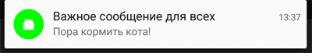

Анимированный значок для уведомления

Сначала покажу один фокус. Возьмём код из [старого примера](http://developer.alexanderklimov.ru/android/notification.php) и заменим одну строчку, которая отвечает за вывод маленького значка - **.setSmallIcon(android.R.drawable.stat_sys_upload)**:

public void onClick(View view) {

Context context = getApplicationContext();

Intent notificationIntent = new Intent(context, TestActivity.class);

PendingIntent contentIntent = PendingIntent.getActivity(context,

0, notificationIntent,

PendingIntent.FLAG_CANCEL_CURRENT);

NotificationManager nm = (NotificationManager) context

.getSystemService(Context.NOTIFICATION_SERVICE);

Resources res = context.getResources();

Notification.Builder builder = new Notification.Builder(context);

builder.setContentIntent(contentIntent)

.setSmallIcon(android.R.drawable.stat_sys_upload)

.setLargeIcon(BitmapFactory.decodeResource(res, R.drawable.cat))

.setTicker("Последнее китайское предупреждение!")

.setWhen(System.currentTimeMillis())

.setAutoCancel(true)

.setContentTitle("Напоминание")

.setContentText("Пора покормить кота"); // Текст уведомления

Notification n = builder.getNotification();

nm.notify(NOTIFY_ID, n);

}

Запускаем код и создаём уведомление. Вы увидите, что в строке состояния выводится анимированный значок стрелки. Такой способ стоит использовать для действительно важных сообщений, чтобы понапрасну не раздражать пользователя.

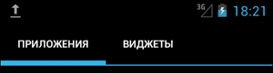

С анимированным значком связана интересная особенность. Если вы опустите метод **setTicker()**, то значок уже не будет анимированным. Будьте начеку.

Вы можете попробовать поискать другие системные анимации, например, **android.R.drawable.stat_sys_download**или создать собственную анимацию.

<?xml version="1.0" encoding="UTF-8"?>

<animation-list android:oneshot="false"

xmlns:android="http://schemas.android.com/apk/res/android">

<item android:duration="200" android:drawable="@drawable/stat_sys_wifi_signal_1_anim0" />

<item android:duration="200" android:drawable="@drawable/stat_sys_wifi_signal_1_anim1" />

<item android:duration="200" android:drawable="@drawable/stat_sys_wifi_signal_1_anim2" />

<item android:duration="200" android:drawable="@drawable/stat_sys_wifi_signal_1_anim3" />

<item android:duration="200" android:drawable="@drawable/stat_sys_wifi_signal_1_anim4" />

<item android:duration="200" android:drawable="@drawable/stat_sys_wifi_signal_1_anim5" />

</animation-list>

На странице http://forum.xda-developers.com/showthread.php?t=1088677 энтузиасты выложили несколько готовых примеров анимации, которые можно скачать.

Расширенные возможности уведомлений в Jelly Bean

В Android 4.1-4.2 Jelly Bean появились дополнительные возможности для уведомлений. Сейчас мы их и рассмотрим.

Подготовим разметку из четырёх кнопок:

<LinearLayout xmlns:android="http://schemas.android.com/apk/res/android"

xmlns:tools="http://schemas.android.com/tools"

android:layout_width="match_parent"

android:layout_height="match_parent"

android:orientation="vertical" >

<Button

android:id="@+id/btBasicNotification"

android:layout_width="fill_parent"

android:layout_height="wrap_content"

android:onClick="sendActionNotification"

android:text="Уведомление с кнопками" />

<Button

android:id="@+id/btBigTextNotification"

android:layout_width="fill_parent"

android:layout_height="wrap_content"

android:onClick="sendBigTextStyleNotification"

android:text="Уведомление с длинным текстом" />

<Button

android:id="@+id/btBigPictureNotification"

android:layout_width="fill_parent"

android:layout_height="wrap_content"

android:onClick="sendBigPictureStyleNotification"

android:text="Уведомление с большой картинкой" />

<Button

android:id="@+id/btInboxStyleNotification"

android:layout_width="fill_parent"

android:layout_height="wrap_content"

android:onClick="sendInboxStyleNotification"

android:text="Уведомление в стиле Inbox" />

</LinearLayout>

Перейдём к коду. У каждой кнопки мы прописали свой обработчик касания. Поэтому будет удобно разбить код по методам.

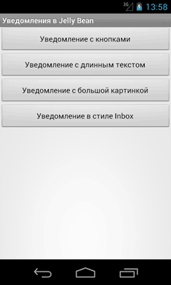

Уведомление с кнопками

Начнём с первого варианта. Теперь в уведомлениях можно размещать до трёх кнопок. Это может быть удобным, если приложение состоит из нескольких активностей или нужно предложить три разных варианта развития сценария. За появление кнопок в уведомлении отвечает метод **setAction()**.

public void sendActionNotification(View view) {

NotificationManagerCompat notificationManager = NotificationManagerCompat.from(this);

// Намерение для запуска второй активности

Intent intent = new Intent(this, SecondActivity.class);

PendingIntent pendingIntent = PendingIntent.getActivity(this, 0, intent, 0);

// Строим уведомление

Notification builder = new Notification.Builder(this)

.setTicker("Пришла посылка!")

.setContentTitle("Посылка")

.setContentText(

"Это я, почтальон Печкин. Принес для вас посылку")

.setSmallIcon(R.mipmap.ic_launcher).setContentIntent(pendingIntent)

.addAction(R.mipmap.ic_launcher, "Открыть", pendingIntent)

.addAction(R.mipmap.ic_launcher, "Отказаться", pendingIntent)

.addAction(R.mipmap.ic_launcher, "Другой вариант", pendingIntent)

.build();

// убираем уведомление, когда его выбрали

builder.flags |= Notification.FLAG_AUTO_CANCEL;

notificationManager.notify(0, builder);

}

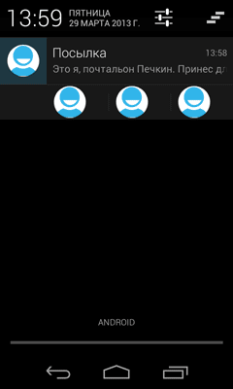

Обратите внимание, что у кнопок нет текста, в методе **setAction()** второй параметр служит для удобства разработчика, но пользователь не увидит текст, поэтому вам следует придумать "говорящие" значки, по которым будет понятен смысл нажатия. В нашем примере при нажатии на любой из трёх кнопок запустится вторая активность.

На новых устройствах я увидел другую картину без значков и с текстом.

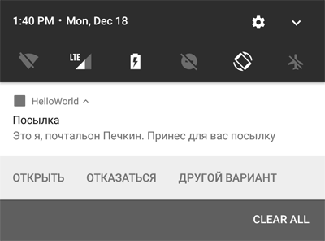

Уведомление с длинным текстом: BigTextStyle().bigText()

Если вы внимательно смотрели на уведомление, то могли увидеть, что длинный текст, помещённый в метод **setContentText()**, вывелся на экран не полностью. Если информация слишком важная и вам хочется её показать в уведомлении полностью, то подойдёт следующий вариант:

public void sendBigTextStyleNotification(View view) {

Intent intent = new Intent(this, SecondActivity.class);

PendingIntent pendingIntent = PendingIntent.getActivity(this, 0, intent, 0);

Notification.Builder builder = new Notification.Builder(this)

.setTicker("Пришла посылка!")

.setContentTitle("Уведомление с большим текстом")

.setContentText(

"Это я, почтальон Печкин. Принес для вас посылку")

.setSmallIcon(R.mipmap.ic_launcher)

.addAction(R.mipmap.ic_launcher, "Запустить активность",

pendingIntent).setAutoCancel(true);

String bigText = "Это я, почтальон Печкин. Принес для вас посылку. "

+ "Только я вам ее не отдам. Потому что у вас документов нету. ";

Notification notification = new Notification.BigTextStyle(builder)

.bigText(bigText).build();

NotificationManagerCompat notificationManager = NotificationManagerCompat.from(this);

notificationManager.notify(1, notification);

}

Здесь следует обратить внимание на следующий момент. В первом примере переменная **builder** была объектом типа **Notification**. Во втором примере мы разбили построение уведомления на две части. Настройка самого уведомления происходит в объекте типа **Notification.Builder** (сам код остался без изменений), а стиль уведомления задаётся уже для объекта типа **Notification**. В данном случае мы используем стиль **BigTextStyle().bigText()**. В этом случае текст в **setContentText()** игнорируется, а вместо него используется отдельно заданный нами текст в строковой переменной **bigText**.

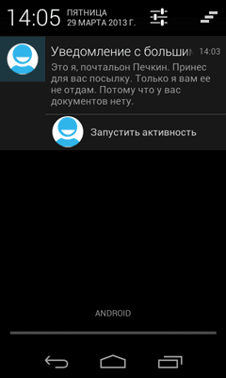 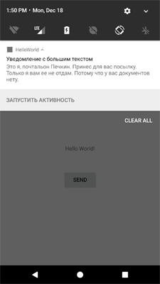

Можно добиться такого же эффекта через метод **setStyle()**.

String bigText = "Это я, почтальон Печкин. Принес для вас посылку. "

+ "Только я вам ее не отдам. Потому что у вас документов нету. ";

Intent intent = new Intent(this, SecondActivity.class);

PendingIntent pendingIntent = PendingIntent.getActivity(this, 0, intent, 0);

NotificationCompat.Builder builder = new NotificationCompat.Builder(this)

.setTicker("Пришла посылка!")

.setContentTitle("Уведомление с большим текстом")

.setContentText(

"Это я, почтальон Печкин. Принес для вас посылку")

.setSmallIcon(R.mipmap.ic_launcher)

**.setStyle(new NotificationCompat.BigTextStyle().bigText(bigText))**

.addAction(R.mipmap.ic_launcher, "Запустить активность",

pendingIntent).setAutoCancel(true);

Notification notification = builder.build();

NotificationManagerCompat notificationManager = NotificationManagerCompat.from(this);

notificationManager.notify(1, notification);

Уведомление с большой картинкой: BigPictureStyle().bigPicture()

Пример с большой картинкой аналогичен с предыдущим примером. Только мы задаём уже другой стиль для уведомления. Вместо стиля длинного текста используется стиль **BigPictureStyle().bigPicture()**:

public void sendBigPictureStyleNotification(View view) {

Intent intent = new Intent(this, SecondActivity.class);

PendingIntent pendingIntent = PendingIntent.getActivity(this,

0, intent, 0);

NotificationCompat.Builder builder = new NotificationCompat.Builder(this);

builder.setContentTitle("Большая посылка")

.setTicker("Пришла посылка!")

.setContentText("Уведомление с большой картинкой")

.setSmallIcon(R.mipmap.ic_launcher)

// большая картинка из ресурсов

.setStyle(new NotificationCompat.BigPictureStyle()

.bigPicture(BitmapFactory.decodeResource(getResources(),

R.drawable.hungrycat)))

.setAutoCancel(true)

.addAction(R.mipmap.ic_launcher, "Запустить активность",

pendingIntent);

NotificationManagerCompat notificationManager = NotificationManagerCompat.from(this);

notificationManager.notify(2, builder.build());

}

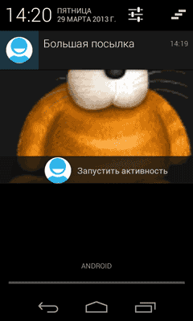

Слишком большая картинка будет обрезана.

Уведомление в стиле InboxStyle

Есть ещё один стиль **InboxStyle**, напоминающий стиль писем в папке Входящие. Стиль разместит до пяти ваших строк в виде списка.

public void sendInboxStyleNotification(View view) {

Intent intent = new Intent(this, SecondActivity.class);

PendingIntent pendingIntent = PendingIntent.getActivity(this,

0, intent, 0);

NotificationCompat.Builder builder = new NotificationCompat.Builder(this);

builder.setContentTitle("Большая посылка")

.setTicker("Пришла посылка!")

.setContentText("Уведомление с большой картинкой")

.setSmallIcon(R.mipmap.ic_launcher)

.setStyle(new NotificationCompat.InboxStyle()

.addLine("Первое сообщение").addLine("Второе сообщение")

.addLine("Третье сообщение").addLine("Четвертое сообщение")

.setSummaryText("+2 more"))

.setAutoCancel(true)

.addAction(R.mipmap.ic_launcher, "Запустить активность",

pendingIntent);

NotificationManagerCompat notificationManager = NotificationManagerCompat.from(this);

notificationManager.notify(2, builder.build());

}

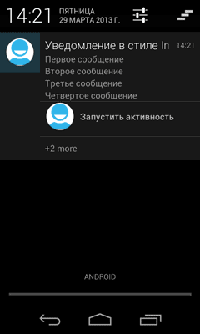 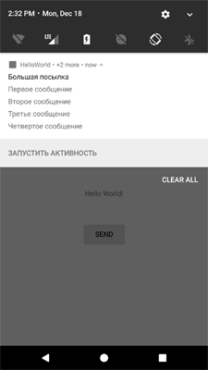

Уведомление в стиле мессенджера: MessagingStyle

Стиль **MessagingStyle** пригодится для отображения сообщений из мессенджера или чата. Появился в Android Nougat.

Intent intent = new Intent(this, SecondActivity.class);

PendingIntent pendingIntent = PendingIntent.getActivity(this,

0, intent, 0);

NotificationCompat.MessagingStyle messagingStyle = new NotificationCompat.MessagingStyle

("Вы");

messagingStyle.setConversationTitle("Android chat")

.addMessage("Привет котаны!", System.currentTimeMillis(), "Мурзик")

.addMessage("А вы знали, что chat по-французски кошка?", System

.currentTimeMillis(),

"Мурзик")

.addMessage("Круто!", System.currentTimeMillis(),

"Васька")

.addMessage("Ми-ми-ми", System.currentTimeMillis(), null)

.addMessage("Мурзик, откуда ты знаешь французский?", System.currentTimeMillis(),

null)

.addMessage("Шерше ля фам, т.е. ищите кошечку!", System.currentTimeMillis(),

"Мурчик");

NotificationCompat.Builder builder = new NotificationCompat.Builder(this);

builder.setContentTitle("Уютный чатик")

.setSmallIcon(R.mipmap.ic_launcher)

.setStyle(messagingStyle)

.setAutoCancel(true)

.addAction(R.mipmap.ic_launcher, "Запустить активность",

pendingIntent);

NotificationManagerCompat notificationManager = NotificationManagerCompat.from(this);

notificationManager.notify(2, builder.build());

В конструкторе **MessagingStyle** вы должны указать имя текущего пользователя, который будет видеть свои сообщения.

В **setConversationTitle()** указываем название беседы, удобно при разговоре двух и более котов.

Разговор строится через цепочку вызовов методов **addMessage()**, в которых указывается текст сообщения, время, отправитель. Для текущего пользователя можно указать **null** и будет использоваться имя, указанное в конструкторе **MessagingStyle** (см. выше).

Количество сообщений может быть любым. При большом количестве (задано в **MessagingStyle.MAXIMUM_RETAINED_MESSAGES**) старые сообщения начнут удаляться автоматически.

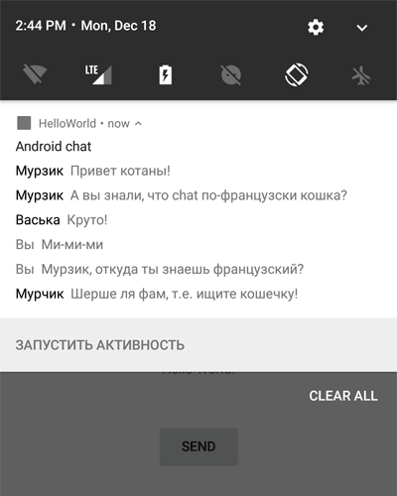

Подводя итоги, следует отметить, у уведомлений очень много методов, которые можно использовать в своём приложении. Вот как может выглядеть полный набор:

new Notification.Builder(this.getApplicationContext())

.setAutoCancel(boolean autoCancel)

.setContent(RemoteViews views)

.setContentInfo(CharSequence info)

.setContentIntent(PendingIntent intent)

.setContentText(CharSequence text)

.setContentTitle(CharSequence title)

.setDefaults(int defaults)

.setDeleteIntent(PendingIntent intent))

.setFullScreenIntent(PendingIntent intent, boolean highPriority)

.setLargeIcon(Bitmap icon)

.setLights(int argb, int onMs, int offMs)

.setNumber(int number)

.setOngoing(boolean ongoing)

.setOnlyAlertOnce(boolean onlyAlertOnce)

.setPriority(int pri)

.setProgress(int max, int progress, boolean indeterminate)

.setShowWhen(boolean show)

.setSmallIcon(int icon, int level)

.setSmallIcon(int icon)

.setSound(Uri sound)

.setSound(Uri sound, int streamType)

.setStyle(Notification.Style style)

.setSubText(CharSequence text)

.setTicker(CharSequence tickerText, RemoteViews views)

.setTicker(CharSequence tickerText)

.setUsesChronometer(boolean b)

.setVibrate(long[] pattern)

.setWhen(long when)

.addAction(int icon, CharSequence title, PendingIntent intent)

.build()

* **setSmallIcon()** устанавливает маленький значок, который выводится в строке состояния, а также в правой части открытого уведомления.
* **setLargeIcon()** устанавливает большой значок, который выводится в открытом уведомлении слева.
* **setWhen()** определяет время для уведомления, по умолчанию время создания уведомления
* **setTicker()** выводит временную строку в строке состояния, которая затем исчезает. Остаётся только маленький значок (см. выше)
* **setNumber()** добавляет число справа от уведомления (не везде работает)
* **setShowWhen()** - показывать ли время в уведомлении (в Android 7.0 по умолчанию не показывается)
* **setUsesChronometer()** выводит счётчик вместо времени, показывающий сколько прошло от времени when. Полезно для уведомления секундомера или звонка
* **setContentInfo()** добавляет текст справа от уведомления (в новых версиях сверху)
* **setColor()** закрашивает значок и название приложения указанным цветом
* **setOngoing()** выводит уведомление поверх обычных уведомлений, такое уведомление нельзя закрыть или смахнуть.
* **setVibrate()** - виброзвонок
* **setSound()** - звук
* **setLights()** - цвет LED-индикатора
* **setPriority()** устанавливает приоритет от -2 (**NotificationCompat.PRIORITY_MIN**) до 2 (**NotificationCompat.PRIORITY_MAX**)
* **setTimeoutAfter()** (появилось в API 26) - устанавливает таймаут, после которого уведомление удалится
* **setProgress()** - индикатор прогресса

Приоритет

Не все уведомления одинаковы важны. Например, напоминание о том, что пора кормить кота - это сверхважное сообщение (не обсуждается). Угроза землетрясения, цунами, урагана - тоже очень важные сообщения. Новые версии программы, новое письмо и т.д. - не слишком важные уведомления, которые можно почитать после того, как покормили кота.

В API 16 появился новый метод **setPriority()** с константами по мере увеличения: **Notification.PRIORITY_MIN**, **Notification.PRIORITY_LOW**, **Notification.PRIORITY_DEFAULT**, **Notification.PRIORITY_HIGH**, **Notification.PRIORITY_MAX** и аналогичные константы из класса **NotificationCompat**.

public void OnClick(View v) {

final int NOTIFICATION_ID = 1;

PendingIntent activityPendingIntent = getActivityPendingIntent();

Notification notification = new NotificationCompat.Builder(this)

.setContentTitle("Срочно!")

.setContentText("Накорми кота!")

.setSmallIcon(R.mipmap.ic_launcher)

.setContentIntent(activityPendingIntent)

**.setPriority(NotificationCompat.PRIORITY_HIGH)**

.setDefaults(NotificationCompat.DEFAULT_ALL)

.setCategory(NotificationCompat.CATEGORY_STATUS)

.build();

NotificationManagerCompat notificationManager = NotificationManagerCompat.from(this);

notificationManager.notify(NOTIFICATION_ID, notification);

}

private PendingIntent getActivityPendingIntent() {

Intent activityIntent = new Intent(this, MainActivity.class);

activityIntent.addFlags(Intent.FLAG_ACTIVITY_SINGLE_TOP);

return PendingIntent.getActivity(this, 0, activityIntent, PendingIntent.FLAG_UPDATE_CURRENT);

}

Чем выше приоритет уведомления, тем выше он находится среди остальных уведомлений. Таким образом, важные сообщения всегда будут наверху, даже если поступили позже других менее важных сообщений. Не злоупотребляйте этой возможностью и трезво оцените важность вашего уведомления.

В Android 5.0 произошли небольшие изменения в поведении. Если установлены максимальные приоритеты **Notification.PRIORITY_HIGH** или **Notification.MAX**, то при вызове сначала уведомление появится в виде плавающего окна в верхней части экрана, а только потом закроется и останется в виде стандартного уведомления в строке состояния.

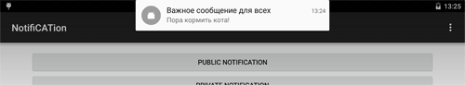

В Android 8.0 вместо приоритетов стали использовать важность - **IMPORTANCE_XXX**.

Напоследок дам совет - читайте документацию. Google постоянно вносит какие-то изменения и добавления. Практически в каждой новой версии Android что-то менялось. Я не в состоянии отслеживать новинки и оперативно добавлять в статью.

Пример изменений, которые произошли в API 23:

* Удалили метод **setLatestEventInfo()**
* Добавили новые методы **getLargeIcon()** и **getSmallIcon()**
* Добавили новое поле класса **CATEGORY_REMINDER** и объявили устаревшими поля **icon** и **largeIcon**.

В уведомлениях можно использовать собственный макет, используя **RemoteViews**. Для стилизации макета изучите классы **DecoratedCustomViewStyle** и **DecoratedMediaCustomViewStyle**. Подключается через метод **setCustomContentView()**.

RemoteViews remoteViews = new RemoteViews(context.getPackageName(), R.layout.notification_custom_view);

remoteViews.setImageViewResource(R.id.image_icon, iconResource);

remoteViews.setTextViewText(R.id.text_title, title);

remoteViews.setTextViewText(R.id.text_message, message);

remoteViews.setImageViewResource(R.id.image_end, imageResource);

Notification.Builder builder = new Notification.Builder(context)

.setSmallIcon(R.drawable.ic_phonelink_ring_primary_24dp)

.setCustomContentView(remoteViews)

.setStyle(new Notification.DecoratedCustomViewStyle());

.setAutoCancel(true);

В уведомлениях появилась возможность вводить собственный текст для ответа на какое-то сообщение. Для этого используется механизм **Direct Reply**, который использует **RemoteInput API**.